«Осторожно-насекомые»

Памятка для родителей

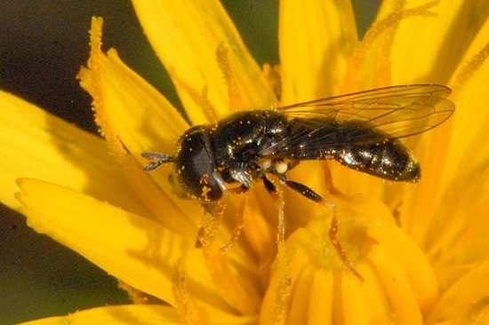
2023 г.
МБДОУ№25 «Колосок»
Выполнили: Вилисова Е.А.
Степанова Н.В

ПАМЯТКА ДЛЯ РОДИТЕЛЕЙ
«Осторожно, насекомые!»
Свежий воздух и теплое солнце очень полезно для детского организма,
но окружающий нас мир полон опасностей.

ПЕРВАЯ ПОМОЩЬ ПРИ УКУСЕ КОМАРА
1. Сделать крепкий раствор пищевой соды и периодически обрабатывать зудящее
место.
2. Смазывать укусы спиртовой настойкой календулы, борным спиртом, томатным
соком.
3. Сделать холодную примочку.
4. При множественных укусах принять антигистаминное средство.
5. В походной аптечке или на даче непременно следует держать антигистаминный
препарат, фенистил или фукорцин (снимают зуд и даже устраняют ожоги крапивы).

УКУСЫ ОС, ПЧЕЛ И ШМЕЛЕЙ
Что делать после укуса?
1.Первым делом, если жало осталось в месте укуса, его нужно извлечь. Для
этого лучше всего подойдет пинцет, но можно воспользоваться и подручными
средствами, предварительно продезинфицировав их спиртом или водкой.
2. Затем к месту укуса следует приложить холод, можно сделать примочку со
слабым раствором марганцовки (светло-сиреневого цвета).
3. Выпить антигистаминный препарат. Например «Зиртек», «Супрастин»,
«Фенистил», или «Кларитин». Дозировку и возрастные ограничения смотрите в
инструкции.
Единичные укусы, как правило, проходят за 2-3 дня. При множественных
укусах, в случае если ребенок ужален в рот или зев (что чревато отеком гортани и
удушьем), а также при появлении общетоксических симптомов следует обратиться к
врачу.

УКУСЫ ДОМАШНИХ НАСЕКОМЫХ - КЛОПОВ
Что делать?
Если клопы обнаружены, существует только два варианта от них
избавиться: переехать на время в другое жилище или вызвать специалистов
по дезинсекции. Можно обработать квартиру и самостоятельно. Но для этого
нужно обзавестись защитным костюмом и респиратором, перчатками и
прибором для распыления.

УКУС КЛЕЩА
Что делать если он присосался?
1. Не следует капать на клеща никакими маслами и спиртами. В подобной
ситуации насекомое будет пытаться защищаться, впрыскивая в организм
больше яда.
2. Пинцетом (в крайнем случае, пальцами) взять насекомое и выкрутить его,
как винтик. Этот способ дает стопроцентный результат. Только не нужно его
тянуть, а именно выкручивать.
3. После удаления насекомого нужно внимательно осмотреть ранку – не
остался ли в ней хоботок насекомого. После чего обработать спиртовым
препаратом.
4. Дать пострадавшему антигистаминное средство.
5. Желательно после укуса сразу
же обратиться в поликлинику.

